数 学
N单元 选修4系列
N1 选修4-1 几何证明选讲
15．N1[2014·广东卷] (几何证明选讲选做题)如图13所示，在平行四边形ABCD中，点E在AB上且EB＝2AE，AC与DE交于点F，则＝________．
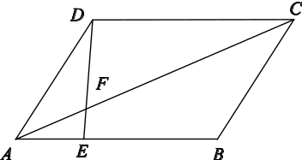
图13
15．9 [解析] 本题考查相似三角形的性质定理，面积比等于相似比的平方．
∵EB＝2AE，∴AE＝AB＝CD.
又∵四边形ABCD是平行四边形，
∴△AEF∽△CDF，∴＝＝9.
15．N1[2014·湖北卷] (选修41：几何证明选讲)
如图13，P为⊙O外一点，过P点作⊙O的两条切线，切点分别为A，B，过PA的中点Q作割线交⊙O于C，D两点，若QC＝1，CD＝3，则PB＝________．
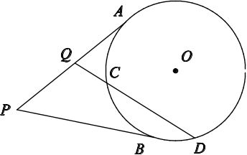
图13
15．4 [解析] 由切线长定理得QA²＝QC·QD＝1×(1＋3)＝4，解得QA＝2.故PB＝PA＝2QA＝4.
12．N1[2014·湖南卷] 如图13所示，已知AB，BC是⊙O的两条弦，AO⊥BC，AB＝，BC＝2，则⊙O的半径等于________．
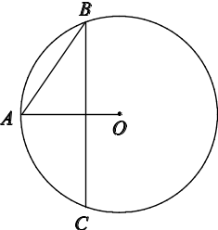
图13
12. [解析] 设圆的半径为r，记AO与BC交于点D，依题可知AD＝1.由相交弦定理可得1×(2r－1)＝×，解得r＝.
22．N1[2014·辽宁卷] 选修41：几何证明选讲
如图17所示，EP交圆于E，C两点，PD切圆于D，G为CE上—点且PG＝PD，连接DG并延长交圆于点A，作弦AB垂直EP，垂足为F.
(1)求证：AB为圆的直径；
(2)若AC＝BD，求证：AB＝ED.
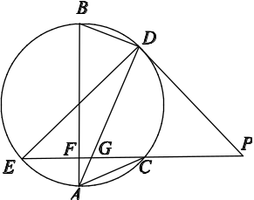
图17
22．证明：(1)因为PD＝PG，所以∠PDG＝∠PGD.
由于PD为切线，故∠PDA＝∠DBA，
又因为∠PGD＝∠EGA，所以∠DBA＝∠EGA，
所以∠DBA＋∠BAD＝∠EGA＋∠BAD，
从而∠BDA＝∠PFA.
又AF⊥EP，所以∠PFA＝90°，所以∠BDA＝90°，故AB为圆的直径．
(2)连接BC，DC.
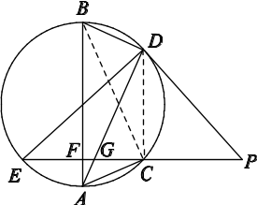
由于AB是直径，故∠BDA＝∠ACB＝90°.
在Rt△BDA与Rt△ACB中，AB＝BA，AC＝BD，从而得Rt△BDA≌Rt△ACB，
于是∠DAB＝∠CBA.
又因为∠DCB＝∠DAB，所以∠DCB＝∠CBA，故DC∥AB.
因为AB⊥EP，所以DC⊥EP，∠DCE为直角，
所以ED为直径，又由(1)知AB为圆的直径，所以ED＝AB.
22．N1[2014·新课标全国卷Ⅰ] 选修41：几何证明选讲
如图16，四边形ABCD是⊙O的内接四边形，AB的延长线与DC的延长线交于点E，且CB＝CE.
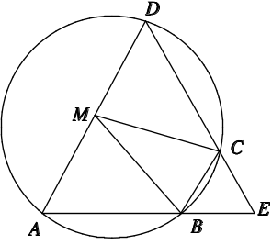
图16
(1)证明：∠D＝∠E；
(2)设AD不是⊙O的直径，AD的中点为M，且MB＝MC，证明：△ADE为等边三角形．
22．证明：(1)由题设知A，B，C，D四点共圆，所以∠D＝∠CBE.由已知得∠CBE＝∠E，故∠D＝∠E.
(2)设BC的中点为N，连接MN，则由MB＝MC知MN⊥BC，故O在直线MN上．
又AD不是⊙O的直径，M为AD的中点，故OM⊥AD，即MN⊥AD，
所以AD∥BC，故∠A＝∠CBE.
又∠CBE＝∠E，故∠A＝∠E，由(1)知，∠D＝∠E，所以△ADE为等边三角形．
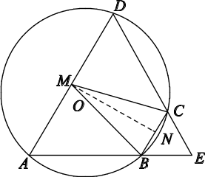
22．N1[2014·新课标全国卷Ⅱ] 选修41：几何证明选讲
如图14，P是⊙O外一点，PA是切线，A为切点，割线PBC与⊙O相交于点B，C，PC＝2PA，D为PC的中点，AD的延长线交⊙O于点E，证明：
(1)BE＝EC；
(2)AD·DE＝2PB².
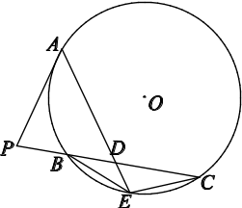
图14

22．证明：(1)连接AB，AC.由题设知PA＝PD，
故∠PAD＝∠PDA.
因为∠PDA＝∠DAC＋∠DCA，
∠PAD＝∠BAD＋∠PAB，
∠DCA＝∠PAB，
所以∠DAC＝∠BAD，从而BE＝EC.
因此BE＝EC.
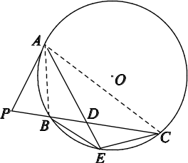
(2)由切割线定理得PA²＝PB·PC.
因为PA＝PD＝DC，所以DC＝2PB，BD＝PB.
由相交弦定理得AD·DE＝BD·DC，
所以AD·DE＝2PB².
15．[2014·陕西卷]
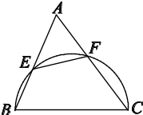
图13
B．N1(几何证明选做题)如图13，△ABC中，BC＝6，以BC为直径的半圆分别交AB，AC于点E，F，若AC＝2AE，则EF＝________．
15． B．3 [解析] B．由题意，可知∠AEF＝∠ACB，又∠A＝∠A，所以△AEF∽ACB，所以＝.因为AC＝2AE，BC＝6，所以EF＝3.
6．N1[2014·天津卷]
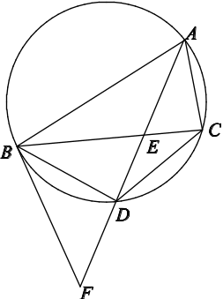
图12
如图12所示，△ABC是圆的内接三角形，∠BAC的平分线交圆于点D，交BC于点E，过点B的圆的切线与AD的延长线交于点F.在上述条件下，给出下列四个结论：
①BD平分∠CBF；
②FB²＝FD·FA；
③AE·CE＝BE·DE；
④AF·BD＝AB·BF.
则所有正确结论的序号是( )
A．①② B．③④
C．①②③ D．①②④
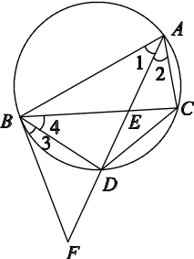
6．D [解析] 如图所示，∵∠1＝∠3，∠2＝∠4，且∠1＝∠2，∴∠4＝∠3，∴BD平分∠CBF，∴△ABF∽△BDF.
∵＝，∴AB·BF＝AF·BD.∵＝，∴BF²＝AF·DF.故①②④正确．
14．N1[2014·重庆卷] 过圆外一点P作圆的切线PA(A为切点)，再作割线PBC依次交圆于B，C.若PA＝6，AC＝8，BC＝9，则AB＝________．
14．4 [解析] 根据题意，作出图形如图所示，由切割线定理，得PA²＝PB·PC＝PB·(PB＋BC)，即36＝PB·(PB＋9)∴PB＝3，∴PC＝12.由弦切角定理知∠PAB＝∠PCA，又∠APB＝∠CPA，∴△PAB∽△PCA，∴＝，即AB＝＝＝4.
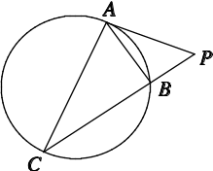

N2 选修4-2 矩阵
21．N2[2014·福建卷] (Ⅰ)选修42：矩阵与变换
已知矩阵A的逆矩阵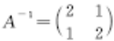．
(1)求矩阵A；
(2)求矩阵A^{－1}的特征值以及属于每个特征值的一个特征向量．
21. (Ⅰ)解：(1)因为矩阵A是矩阵A^{－1}的逆矩阵，且＝2×2－1×1＝3≠0，
所以A＝＝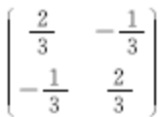 .
(2)矩阵A^{－1}的特征多项式为f(λ)＝＝λ²－4λ＋3＝(λ－1)(λ－3)，令f(λ)＝0，得矩阵A^{－1}的特征值为λ₁＝1或λ₂＝3，所以ξ₁＝)是矩阵A^{－1}的属于特征值λ₁＝1的一个特征向量，ξ₂＝)是矩阵A^{－1}的属于特征值λ₂＝3的一个特征向量．

N3 选修4-4 参数与参数方程
13．N3[2014·天津卷] 在以O为极点的极坐标系中，圆ρ＝4sin θ和直线ρsin θ＝a相交于A，B两点．若△AOB是等边三角形，则a的值为________．
13．3 [解析] 将ρ＝4sin θ与ρsin θ＝a转化为直角坐标方程分别为x²＋(y－2)²＝4与y＝a.联立得x²＝－a²＋4a，且0<a<4.
∵△AOB为等边三角形，∴a²＝3(－a²＋4a)，解得a＝3或a＝0(舍)．

4．N3[2014·安徽卷] 以平面直角坐标系的原点为极点，x轴的正半轴为极轴，建立极坐标系，两种坐标系中取相同的长度单位．已知直线l的参数方程是(t为参数)，圆C的极坐标方程是ρ＝4cos θ，则直线l被圆C截得的弦长为( )
A. B．2
C. D．2
4．D [解析] 直线l的普通方程为y＝x－4，圆C的直角坐标方程是(x－2)²＋y²＝4，圆心(2，0)到直线l的距离d＝＝，所以直线l被圆C截得的弦长为2＝2 .
3．N3[2014·北京卷] 曲线(θ为参数)的对称中心( )
A．在直线y＝2x上 B．在直线y＝－2x上
C．在直线y＝x－1上 D．在直线y＝x＋1上

3．B [解析] 曲线方程消参化为(x＋1)²＋(y－2)²＝1，其对称中心点为(－1，2)，验证知其在直线y＝－2x上．
21． N3 [2014·福建卷] (Ⅱ)选修44：坐标系与参数方程
已知直线l的参数方程为(t为参数)，圆C的参数方程为(θ为参数)．
(1)求直线l和圆C的普通方程；
(2)若直线l与圆C有公共点，求实数a的取值范围．
21. (Ⅱ)解：(1)直线l的普通方程为2x－y－2a＝0，
圆C的普通方程为x²＋y²＝16.
(2)因为直线l与圆C有公共点，
故圆C的圆心到直线l的距离d＝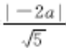≤4，
解得－2≤a≤2.
14．N3[2014·广东卷] (坐标系与参数方程选做题)在极坐标系中，曲线C₁和C₂的方程分别为ρsin²θ＝cos θ和ρsin θ＝1.以极点为平面直角坐标系的原点，极轴为x轴的正半轴，建立平面直角坐标系，则曲线C₁和C₂交点的直角坐标为________．
14．(1，1) [解析] 本题主要考查将极坐标方程化为直角坐标方程的方法．将曲线C₁的方程ρsin 2θ＝cos θ 化为直角坐标方程为y²＝x，将曲线C₂的方程ρsin θ＝1化为直角坐标方程为y＝1.由解得
故曲线C₁和C₂交点的直角坐标为(1，1)．
16．N3[2014·湖北卷] (选修44：坐标系与参数方程)
已知曲线C₁的参数方程是(t为参数)．以坐标原点为极点，x轴的正半轴为极轴建立极坐标系，曲线C₂的极坐标方程是ρ＝2，则C₁与C₂交点的直角坐标为________．
16. [解析] 由消去t得y＝x(x≥0)，即曲线C₁的普通方程是y＝x(x≥0)；由ρ＝2，得ρ²＝4，得x²＋y²＝4，即曲线C₂的直角坐标方程是x²＋y²＝4.联立解得
故曲线C₁与C₂的交点坐标为.
11．N3[2014·湖南卷] 在平面直角坐标系中，倾斜角为的直线l与曲线C：(α为参数)交于A，B两点，且|AB|＝2.以坐标原点O为极点，x轴正半轴为极轴建立极坐标系，则直线l的极坐标方程是________．
11．ρcos θ－ρsin θ＝1 [解析] 依题意可设直线l：y＝x＋b，曲线C：的普通方程为(x－2)²＋(y－1)²＝1.由|AB|＝2可知圆心(2，1)在直线l：y＝x＋b上，即l：y＝x－1，所以l的极坐标方程是ρcos θ－ρsin θ－1＝0.
11．N3[2014·江西卷] (2)(坐标系与参数方程选做题)若以直角坐标系的原点为极点，x轴的非负半轴为极轴建立极坐标系，则线段y＝1－x(0≤x≤1)的极坐标方程为( )
A．ρ＝，0≤θ≤
B．ρ＝，0≤θ≤
C．ρ＝cos θ＋sin θ，0≤θ≤
D．ρ＝cos θ＋sin θ，0≤θ≤
11．(2)A [解析] 依题意，方程y＝1－x的极坐标方程为ρ(cos θ＋sin θ)＝1，整理得ρ＝.因为0≤x≤1，所以 0≤y≤1，结合图形可知，0≤θ≤.
23．N3[2014·辽宁卷] 选修44：坐标系与参数方程
将圆x²＋y²＝1上每一点的横坐标保持不变，纵坐标变为原来的2倍，得曲线C.
(1)写出C的参数方程；
(2)设直线l：2x＋y－2＝0与C的交点为P₁，P₂，以坐标原点为极点，x轴正半轴为极轴建立极坐标系，求过线段P₁P₂的中点且与l垂直的直线的极坐标方程．
23．解：(1)设(x₁，y₁)为圆上的点，在已知变换下变为C上点(x，y)，依题意，得由x＋y＝1得x²＋＝1，即曲线C的方程为x²＋＝1.
故C的参数方程为(t为参数)．
(2)由解得或
不妨设P₁(1，0)，P₂(0，2)，则线段P₁P₂的中点坐标为，所求直线的斜率k＝，于是所求直线方程为y－1＝，
化为极坐标方程，并整理得
2ρcos θ－4ρsin θ＝－3，即ρ＝.
23．N3[2014·新课标全国卷Ⅰ] 选修44：坐标系与参数方程
已知曲线C：＋＝1，直线l：(t为参数)．

(1)写出曲线C的参数方程，直线l的普通方程；
(2)过曲线C上任意一点P作与l夹角为30°的直线，交l于点A，求|PA|的最大值与最小值．
23．解：(1)曲线C的参数方程为(θ为参数)，
直线l的普通方程为2x＋y－6＝0.
(2)曲线C上任意一点P(2cos θ，3sin θ)到l的距离
d＝|4cos θ＋3sin θ－6|，
则|PA|＝＝|5sin(θ＋α)－6|，
其中α为锐角，且tan α＝.
当sin(θ＋α)＝－1时，|PA|取得最大值，最大值为.
当sin(θ＋α)＝1时，|PA|取得最小值，最小值为.
23．N3[2014·新课标全国卷Ⅱ] 选修44：坐标系与参数方程
在直角坐标系xOy中，以坐标原点为极点，x轴正半轴为极轴建立极坐标系，半圆C的极坐标方程为ρ＝2cos θ，θ∈.
(1)求C的参数方程；
(2)设点D在C上，C在D处的切线与直线l：y＝x＋2垂直，根据(1)中你得到的参数方程，确定D的坐标．
23．解：(1)C的普通方程为(x－1)²＋y²＝1(0≤y≤1)．
可得C的参数方程为
(t为参数，0≤t≤π)．
(2)设D(1＋cos t，sin t)．由(1)知C是以G(1，0)为圆心，1为半径的上半圆．因为C在点D处的切线与l垂直，所以直线GD与l的斜率相同，tan t＝，t＝.
故D的直角坐标为，即.
15．[2014·陕西卷] C．N3(坐标系与参数方程选做题)在极坐标系中，点到直线ρsin＝1的距离是________．
15． C．1 [解析] C．点的极坐标可化为x＝ρcos θ＝2cos＝，y＝ρsin θ＝2sin＝1，即点在平面直角坐标系中的坐标为(，1)．直线ρsin＝ρsin θcos－ρcos θsin＝1，即该直线在直角坐标系中的方程为x－y＋2＝0，由点到直线的距离公式得所求距离为d＝＝1.
自选模块2．N3[2014·浙江卷] (1)在极坐标系Ox中，设集合A＝{(ρ，θ)|0≤θ≤，0≤ρ≤cos θ}，求集合A所表示区域的面积；
(2)在直角坐标系xOy中，
直线l：(t为参数)，
曲线C：(θ为参数)，其中a＞0.
若曲线C上所有点均在直线l的右下方，求a的取值范围．
解：(1)在ρ＝cos θ两边同乘ρ，得
ρ²＝ρcos θ.
化成直角坐标方程，得x²＋y²＝x，
即＋y²＝.
所以集合A所表示的区域为：由射线y＝x(x≥0)，y＝0(x≥0)，圆＋y²＝所围成的区域，如图所示的阴影部分，所求面积为＋.
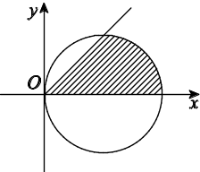
(2)由题意知，直线l的普通方程为x－y＋4＝0.
因为曲线C上所有点均在直线l的右下方，故对θ∈R，有acos θ－2sin θ＋4＞0恒成立，
即cos(θ＋φ)＞－4恒成立，
所以＜4.又a＞0，得0＜a＜2 .
15．N3[2014·重庆卷] 已知直线l的参数方程为(t为参数)，以坐标原点为极点，x轴的正半轴为极轴建立极坐标系，曲线C的极坐标方程为ρsin²θ－4cos θ＝0(ρ≥0，0≤θ<2π)，则直线l与曲线C的公共点的极径ρ＝________．
15. [解析] 由题意，得直线l的普通方程为x－y＋1＝0，曲线C的平面直角坐标方程为y²＝4x，联立直线l与曲线C的方程，解得所以直线l与曲线C的公共点的极径ρ＝＝.

N4 选修4-5 不等式选讲
21． N4[2014·福建卷] (Ⅲ)选修45：不等式选讲
已知定义在R上的函数f(x)＝|x＋1|＋|x－2|的最小值为a.
(1)求a的值；
(2)若p，q，r是正实数，且满足p＋q＋r＝a，求证：p²＋q²＋r²≥3.
21. (Ⅲ)解：(1)因为|x＋1|＋|x－2|≥|(x＋1)－(x－2)|＝3，
当且仅当－1≤x≤2时，等号成立，
所以f(x)的最小值等于3，即a＝3.
(2)由(1)知p＋q＋r＝3，又p，q，r是正实数，
所以(p²＋q²＋r²)(1²＋1²＋1²)≥(p×1＋q×1＋r×1)²＝(p＋q＋r)²＝9，
即p²＋q²＋r²≥3.
8．N4、J2[2014·广东卷] 设集合A＝{(x₁，x₂，x₃，x₄，x₅)|x_{i}∈{－1，0，1}，i＝1，2，3，4，5}，那么集合A中满足条件“1≤|x₁|＋|x₂|＋|x₃|＋|x₄|＋|x₅|≤3”的元素个数为( )
A．60 B．90 C．120 D．130
8．D [解析] 本题考查排列组合等知识，考查的是用排列组合思想去解决问题，主要根据范围利用分类讨论思想求解．由“1≤|x₁|＋|x₂|＋|x₃|＋|x₄|＋|x₅|≤3”考虑x₁，x₂，x₃，x₄，x₅的可能取值，设集合M＝{0}，N＝{－1，1}．
当x₁，x₂，x₃，x₄，x₅中有2个取值为0时，另外3个从N中取，共有C×2³种方法；当x₁，x₂，x₃，x₄，x₅中有3个取值为0时，另外2个从N中取，共有C×2²种方法；
当x₁，x₂，x₃，x₄，x₅中有4个取值为0时，另外1个从N中取，共有C×2种方法．
故总共有C×2³＋C×2²＋C×2＝130种方法，
即满足题意的元素个数为130.
9．N4[2014·广东卷] 不等式|x－1|＋|x＋2|≥5的解集为________．
9．(－∞，－3]∪[2，＋∞) [解析] 本题考查绝对值不等式的解法．|x－1|＋|x＋2|≥5的几何意义是数轴上的点到1与－2的距离之和大于等于5的实数，所以不等式的解为x≤－3或x≥2，即不等式的解集为(－∞，－3]∪[2，＋∞)．
13．N4[2014·湖南卷] 若关于x的不等式|ax－2|＜3的解集为，则a＝________．
13．－3 [解析] 依题意可得－3＜ax－2＜3，即－1＜ax＜5 ，而－＜x＜，即－1＜－3x＜5，所以a＝－3.
11．N4[2014·江西卷] (1)(不等式选做题)对任意x，y∈R，|x－1|＋|x|＋|y－1|＋|y＋1|的最小值为( )
A．1 B．2 C．3 D．4

11．(1)C [解析] 易知|x－1|＋|x|≥1，当且仅当0≤x≤1时等号成立；|y－1|＋|y＋1|≥2, 当且仅当－1≤y≤1时等号成立．
故|x－1|＋|x|＋|y－1|＋|y＋1|≥3.
24．N4[2014·辽宁卷] 选修45：不等式选讲
设函数f(x)＝2|x－1|＋x－1，g(x)＝16x²－8x＋1.记f(x)≤1的解集为M，g(x)≤4的解集为N.
(1)求M；
(2)当x∈M∩N时，证明：x²f(x)＋x[f(x)]²≤.
24．解：(1)f(x)＝
当x≥1时，由f(x)＝3x－3≤1得x≤，故1≤x≤；
当x<1时，由f(x)＝1－x≤1得x≥0，故0≤x<1.
所以f(x)≤1的解集M＝.
(2)由g(x)＝16x²－8x＋1≤4得16≤4，解得－≤x≤，
因此N＝，
故M∩N＝.
当x∈M∩N时，f(x)＝1－x，于是
x²f(x)＋x·[f(x)]²＝xf(x)[x＋f(x)]＝xf(x)＝x(1－x)＝－≤.
24．N4[2014·新课标全国卷Ⅰ] 选修45：不等式选讲
若a>0，b>0，且＋＝.
(1)求a³＋b³的最小值．
(2)是否存在a，b，使得2a＋3b＝6？并说明理由.24.解：(1)由＝＋≥，得ab≥2，当且仅当a＝b＝时等号成立．
故a³＋b³≥2≥4 ，当且仅当a＝b＝ 时等号成立．
所以a³＋b³的最小值为4.
(2)由(1)知，2a＋3b≥2≥4.
由于4>6，从而不存在a，b，使2a＋3b＝6.
24．N4[2014·新课标全国卷Ⅱ] 选修45：不等式选讲
设函数f(x)＝＋|x－a|(a＞0)．
(1)证明：f(x)≥2；
(2)若f(3)＜5，求a的取值范围．
24．解：(1)证明：由a>0，有f(x)＝＋|x－a|≥＝＋a≥2，所以f(x)≥2.
(2)f(3)＝＋|3－a|.
当a>3时，f(3)＝a＋，
由f(3)<5得3<a<.
当0<a≤3时，f(3)＝6－a＋，由f(3)<5得<a≤3.
综上，a的取值范围是.
15．[2014·陕西卷] A．N4(不等式选做题)设a，b，m，n∈R，且a²＋b²＝5，ma＋nb＝5，则的最小值为________．
15．A. [解析] A．由柯西不等式可知(a²＋b²)(m²＋n²)≥(ma＋nb)²，代入数据，得m²＋n²≥5，当且仅当an＝bm时，等号成立，故 的最小值为.

自选模块1．N4[2014·浙江卷] (1)解不等式2|x－2|－|x＋1|＞3；
(2)设正数a，b，c满足abc＝a＋b＋c，求证：ab＋4bc＋9ac≥36，并给出等号成立条件．
解：(1)当x≤－1时，2(2－x)＋(x＋1)＞3，得x＜2，此时x≤－1；
当－1＜x≤2时，2(2－x)－(x＋1)＞3，得x＜0，此时
－1<x<0；
当x>2时，2(x－2)－(x＋1)＞3，得x>8，此时x>8.
综上所述，原不等式的解集是(－∞，0)∪(8，＋∞)．
(2)证明：由abc＝a＋b＋c，得＋＋＝1.
由柯西不等式，得
(ab＋4bc＋9ac)≥(1＋2＋3)²，
所以ab＋4bc＋9ac≥36，当且仅当a＝2，b＝3，c＝1时，等号成立．
16．N4[2014·重庆卷] 若不等式|2x－1|＋|x＋2|≥a²＋a＋2对任意实数x恒成立，则实数a的取值范围是________．
16. [解析] 令f(x)＝|2x－1|＋|x＋2|，则①当x<－2时，f(x)＝－2x＋1－x－2＝－3x－1>5；②当－2≤x≤时，f(x)＝－2x＋1＋x＋2＝－x＋3，故≤f(x)≤5；③当x>时，f(x)＝2x－1＋x＋2＝3x＋1>.综合①②③可知f(x)≥，所以要使不等式恒成立，则需a²＋a＋2≤，解得－1≤a≤.

1．[2014·长沙模拟] 已知点P所在曲线的极坐标方程为ρ＝2cos θ，点Q所在曲线的参数方程为(t为参数)，则|PQ|的最小值是( )
A．2 B.＋1
C．1 D.－1
1．D [解析] 易知点P在圆x²＋y²－2x＝0上，圆心为(1，0)，半径为1，点Q在直线2x－y＋2＝0上，故|PQ|的最小值是－1＝－1.
4．[2014·株洲模拟] 在直角坐标系xOy中，曲线C₁的参数方程为(α为参数)．在极坐标系(与直角坐标系xOy取相同的长度单位，且以原点O为极点，以x轴的正半轴为极轴)中，直线C₂的方程为ρ(cos θ－sin θ)＋1＝0，则曲线C₁与C₂的交点的个数为________．
4．2 [解析] 由题意，曲线C₁的参数方程(α为参数)可化为一般方程＋＝1，直线C₂的极坐标方程ρ·(cos θ－sin θ)＋1＝0可化为普通方程x－y＋1＝0.联立两个方程，消去y可得＋＝1，即7x²＋8x－8＝0.因为Δ＝8²＋4×7×8>0，所以直线与椭圆相交，且有两个交点．

5．[2014·湖南长郡中学月考] 在极坐标系中，圆C₁的方程为ρ＝4 cos，以极点为坐标原点，极轴为x轴的正半轴建立平面直角坐标系，已知圆C₂的参数方程为(a＞0，θ为参数)．若圆C₁与圆C₂外切，则实数a＝____________．
5. [解析] 依题意，ρ＝4 cosθ－＝4cos θ＋4sin θ，化成普通方程为x²＋y²＝4x＋4y，即(x－2)²＋(y－2)²＝8，即该圆的圆心为C₁(2，2)，半径r₁＝2 .将(a>0，θ为参数)化成普通方程为(x＋1)²＋(y＋1)²＝a²，即圆心为C₂(－1，－1)，半径r₂＝a.由丙点间两圆外切可得|C₁C₂|＝3 ＝2 ＋a，所以a＝.

6．[2014·衡阳模拟] 已知曲线C的极坐标方程为ρ＝4cos θ.若以极点为原点，极轴为x轴的正半轴建立平面直角坐标系，则曲线C的参数方程为________．
6.(θ为参数) [解析] 由曲线C的极坐标方程为ρ＝4cos θ，可得其普通方程为x²＋y²＝4x，即(x－2)²＋y²＝4，所以曲线C的参数方程为(θ为参数)．

7．[2014·湖南雅礼中学月考] 已知极坐标系下曲线ρ＝4sin θ表示圆，则点A到圆心的距离为____________．
7．2 [解析] 将曲线ρ＝4sin θ化成普通方程为x²＋y²＝4y，则该圆的圆心为(0，2)，而点A的直角坐标为(2 ，2)，由两点间距离公式可得d＝＝2 .

8．[2014·湖南十三校联考] 以直角坐标系的原点为极点，x轴的正半轴为极轴建立极坐标系．已知直线l的参数方程为(t为参数)，圆C的极坐标方程为ρ＝2cos θ，若直线l经过圆C的圆心，则常数a的值为________．
8．1 [解析] 将直线l的参数方程(t为参数)化为普通方程为y＝x－a，将圆C的极坐标方程ρ＝2cos θ化为普通方程为x²＋y²＝2x，则圆心为(1，0)，代入直线y＝x－a可得a＝1.

9．[2014·湖南师大附中月考] 在极坐标系中，已知点A的极坐标为(2，π)，直线l的极坐标方程为ρsinθ＋＝，则点A到直线l的距离是____________．
9．2 [解析] 由题意，直线l的极坐标方程为ρsin θcos＋cos θsin ＝，即ρsin θ＋ρcos θ＝2，则直线l的直角坐标方程为x＋y－2＝0.又点A的直角坐标为(－2，0)，所以点A到直线l的距离d＝＝2 .

